Interview Presentation

國⽴陽明交通⼤學
資訊管理研究所
張綵芸

Table of Contents

Self introduction (school， Related course) 3-4
COURSE PROJECT

專題
碩⼠論⽂

實習經驗
其他經驗分享
靜⾹鞋類進銷存管理系統全端電影購票與劃位系統 Kaggle競賽
學⽣憂鬱症成因分析與預測模型
AWS 雲端⾃動化設備維護與監控系統

醫療影像對抗性攻擊分析與擴散模型防禦機制
5-7
8-9
10
11-12
13-16
17-18

19-21
22-24
26-27

Self introduction

- 碩⼠國⽴陽明交通⼤學資訊管理研究所 (2024/9 - Now)
  - 商務多媒體實驗室(指導教授:蔡銘箴)
  - 學術成就： 113學年度獲張俊彥校⻑紀念獎學⾦
  - 研究領域： 醫療影像對抗性分析（結合AI 安全性與醫療應⽤）
  - 參與計畫： 國科會AI 正念飲⻝app計畫（成⼤電機x 交⼤資管x 業界營養師合作)
GPA 4.28/3
- 學⼠國⽴彰化師範⼤學資訊管理學系 (2020/9 - 2024/01)
  - 學術成就： 112學年獲得管理學院優秀學⽣獎(第⼀名)、 110學年度獲得連德李連來校外獎學⾦
  - 專題：
    - 具備情境感知能⼒之⽣成式AI 在地遊程系統
    - 擔任專題組⻑
    - 帶領團隊榮獲CULTECH ⽂化科技創意提案「Acer 企業獎」
    - 獲選「國泰卓越獎助計畫」 3
GPA 4.22/3

Self introduction
Related course

系統架構與核⼼基礎
系統分析與設計
計算機概論
Unix系統與應⽤
資料結構
A+ A+ A+
A
基礎設施、 網路與資安
網路協定分析實務
雲端計算理論與實務
資訊安全
A+ A+
A+

4
⼤數據與⼈⼯智慧
資料探勘研究與實務A+巨量資料科學導論 A+演算式決策與學習 A+數位內容與機器學習 A+
商業邏輯與管理
管理資訊系統
資料庫
A+
A


COURSE PROJECT

系統分析與設計
專案名稱： 靜⾹鞋類進銷存管理系統(Enterprise Inventory Management System)
核⼼技術： 系統分析與設計(SDLC)、 Lazarus IDE、 My SQL 、 ERD / DFD 塑模
- 端到端系統架構與流程塑模(System Architecture & Process Modeling)：
  - 主導完整的軟體開發⽣命週期 (SDLC)， 獨⽴完成會員、 銷貨、 庫存⾄財務四⼤核⼼模組的需求分析。
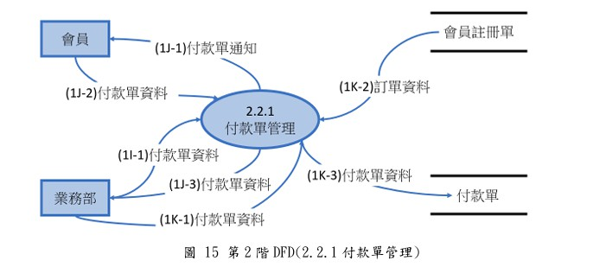
  - 繪製環境圖⾄第2 階資料流程圖 (DFD)， 定義超過40 組業務流程與處理規格

5


COURSE PROJECT

系統分析與設計
- 資料庫架構設計與正規化(Database Design & Normalization)：
  - 從零規劃底層資料架構， 繪製完整的實體關聯圖 (ERD) 並執⾏資料庫正規化。
  - 建⽴涵蓋訂單、 進退貨、 應付/應收帳款等核⼼業務的資料字典。
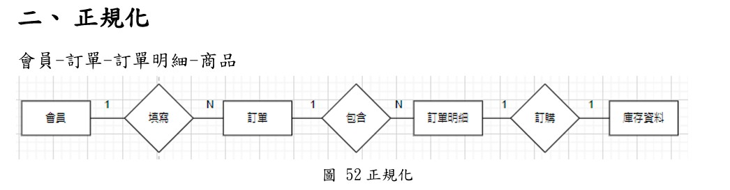

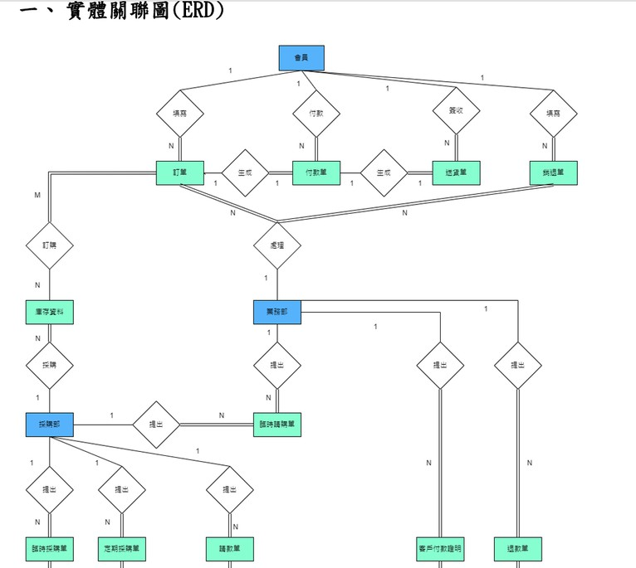
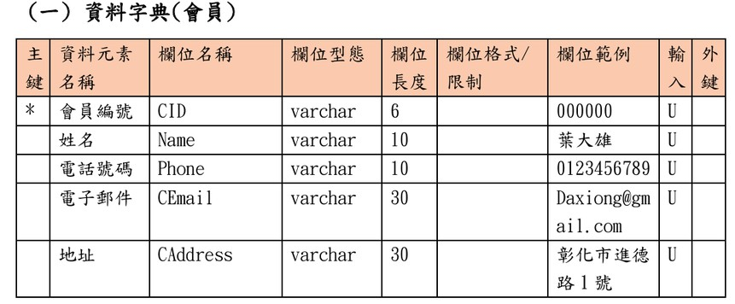
ˊ6


COURSE PROJECT

系統分析與設計
- 全端實作與介⾯開發(Full-Stack Implementation)：
  - 運⽤開源⼯具Lazarus IDE 獨⽴開發系統， 設計階層式架構與直覺的使⽤者介⾯(UI Blueprint)。
  - 實作超過20 個功能視窗元件， 無縫串接前端表單與後端資料庫， 實現進銷貨追蹤、 庫存盤點與財務對帳的全⾯⾃動化。

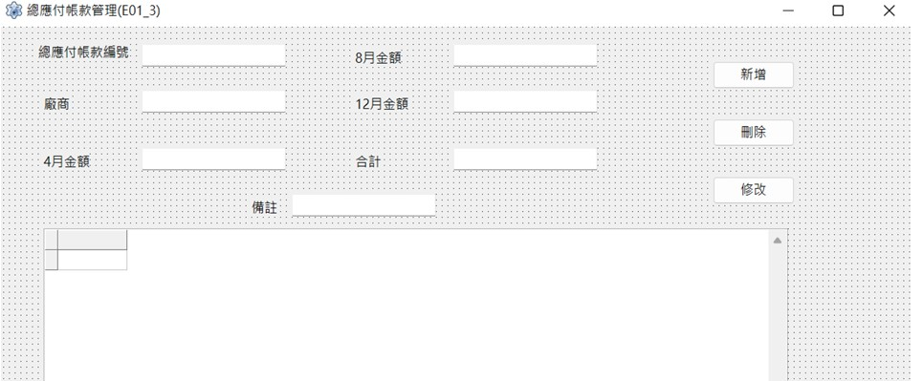
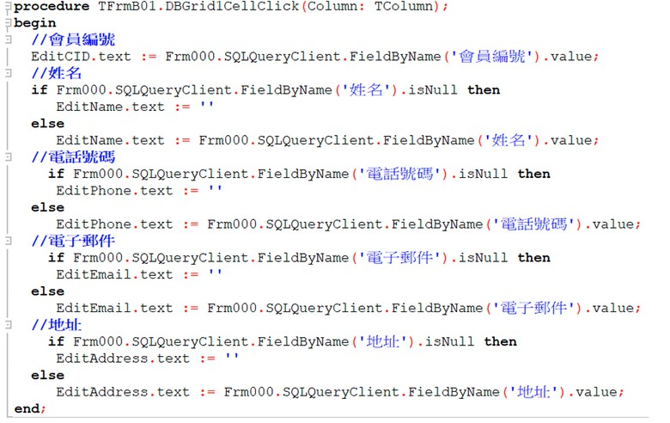
7

COURSE PROJECT

資料庫
專案名稱： 全端電影購票與劃位系統(Web-based Movie Ticketing System)開發技術： PHP, HTML, CSS, My SQL
    - 資料庫建模與綱要設計(Database Modeling & Schema Design)
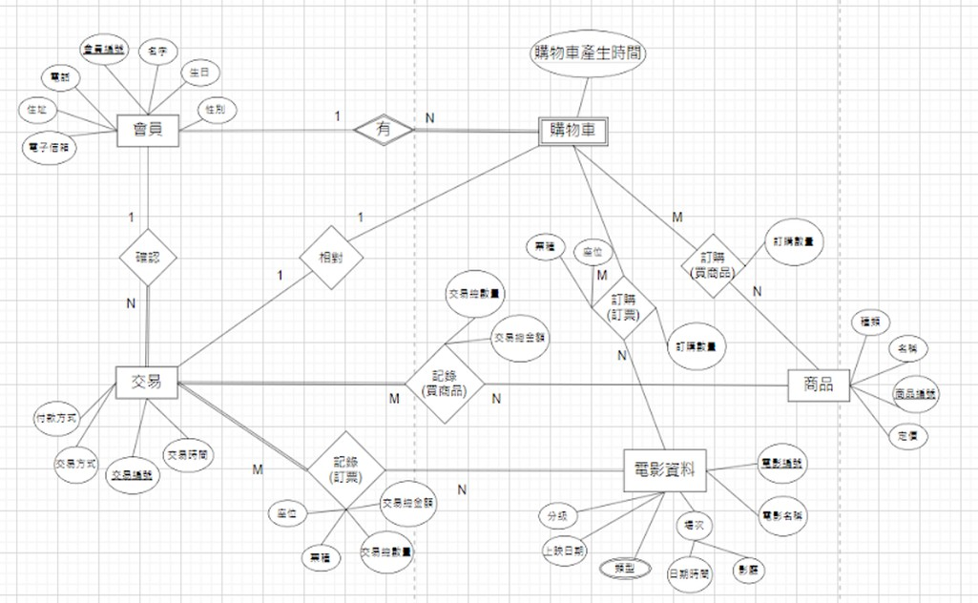
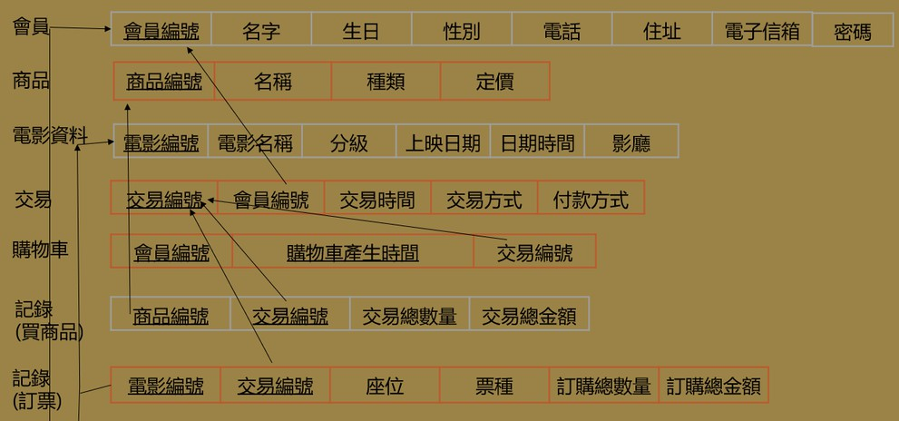
ERD Schema 8

COURSE PROJECT

資料庫
- 全端網⾴開發與UI 實作(Full-Stack Web Development)：

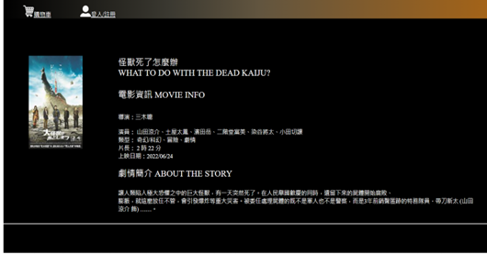
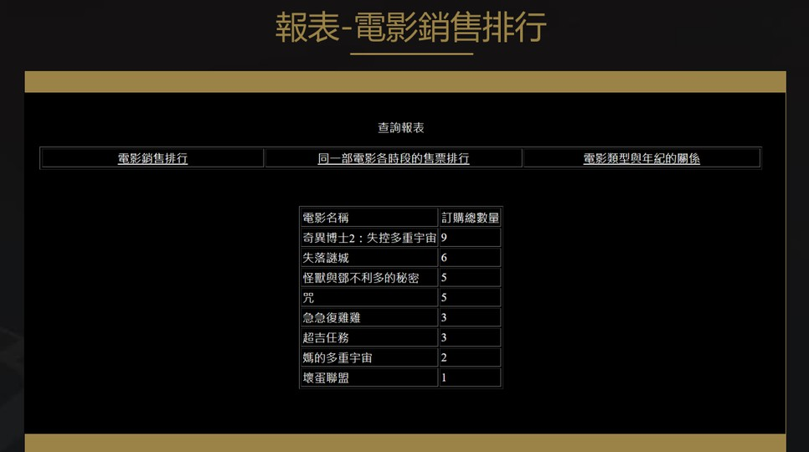
網⾴畫⾯ 調出資料庫資料到網⾴

9

COURSE PROJECT

資料探勘研究與實務
Kaggle競賽
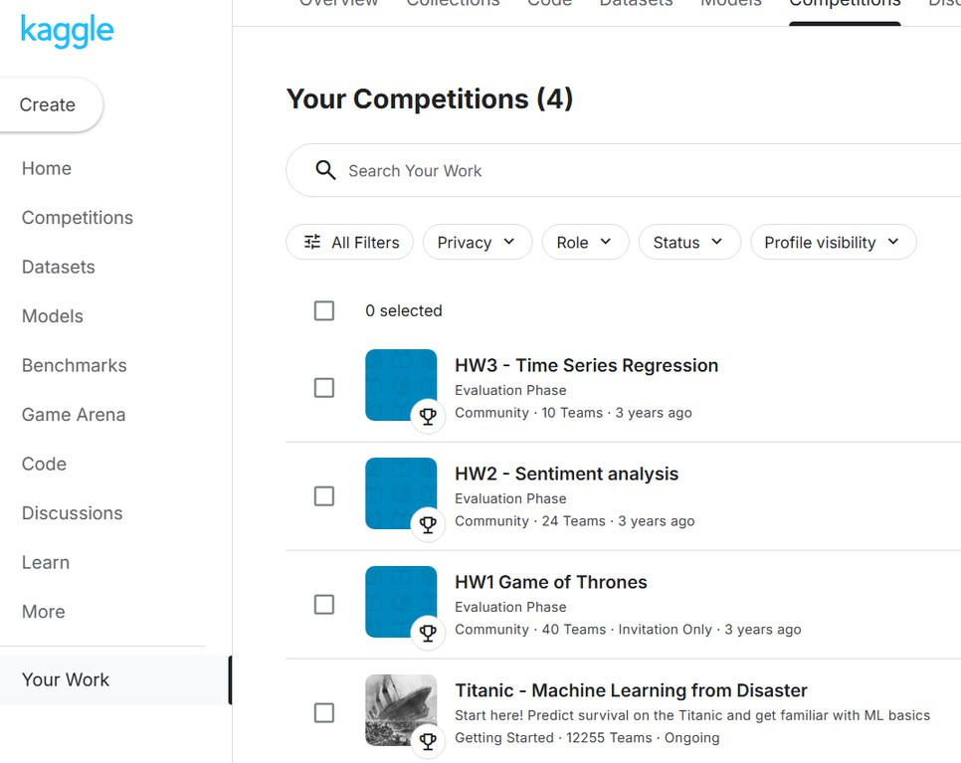
開發技術 : python

10

COURSE PROJECT

資料探勘研究與實務
專案名稱： 學⽣憂鬱症成因分析與預測模型
核⼼技術： Python, Scikit-learn, 特徵⼯程(Feature Selection), 機器學習演算法
  - 資料預處理與特徵選取(Data Preprocessing & Feature Selection)：
    - 針對原始資料集進⾏嚴謹的資料清洗與預處理。
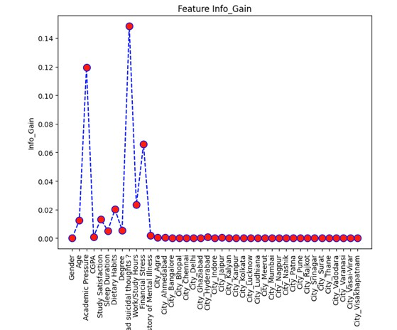
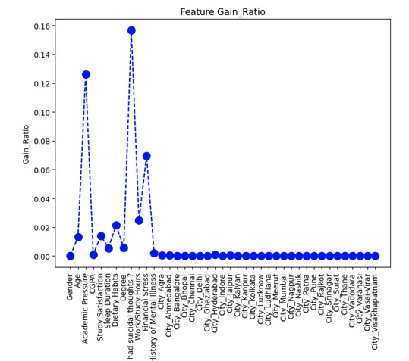
    - 導⼊Information Gain與Gain Ratio演算法進⾏特徵評估

11

COURSE PROJECT

資料探勘研究與實務
- 多模型實作與效能對標(Multi-Model Implementation & Benchmarking)：
  - 針對分類任務， 建構並訓練5 種機器學習模型:
1.⾙⽒分類器(Naive Bayes)
2.K-近鄰演算法(KNN)
- ⽀援向量機(SVM)
- 隨機森林(Random Forest)
- XGBoost
  - 設計系統化的評估機制， 選出最好的預測模型

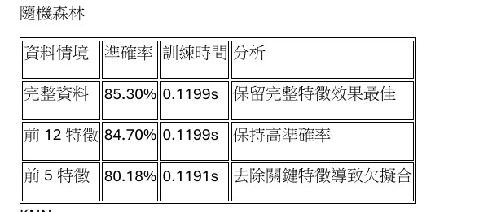
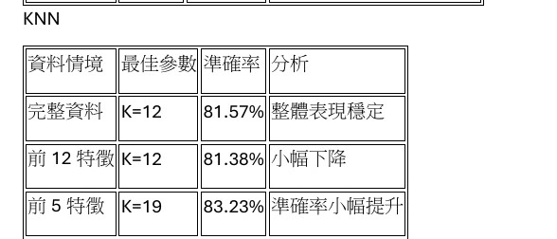
12

COURSE PROJECT

雲端計算理論與實務
專案名稱： AWS 雲端⾃動化設備維護與監控系統
核⼼雲端服務： AWS EC2, RDS, EventBridge, Lambda, SNS
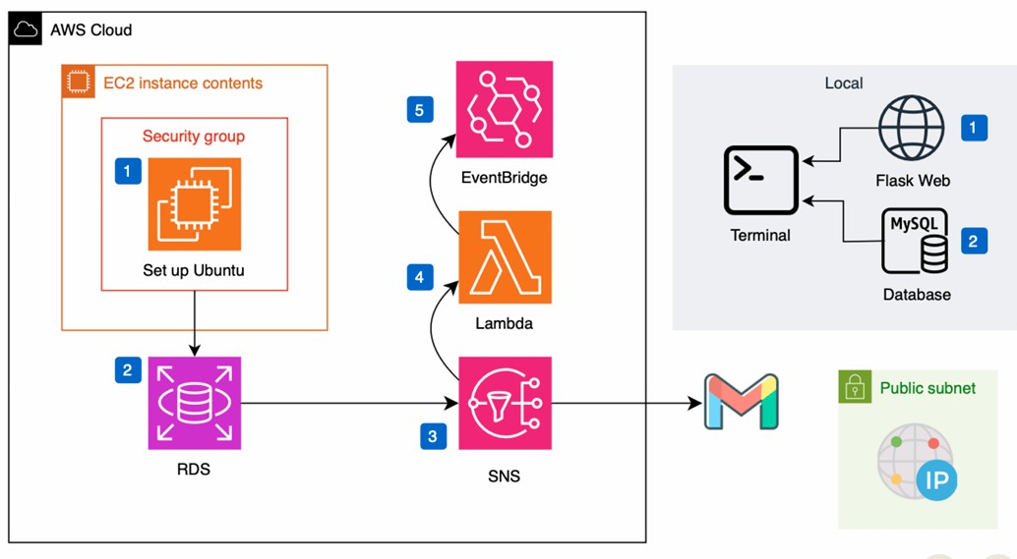
13

COURSE PROJECT

雲端計算理論與實務
- 雲端基礎設施部署與資料持久化

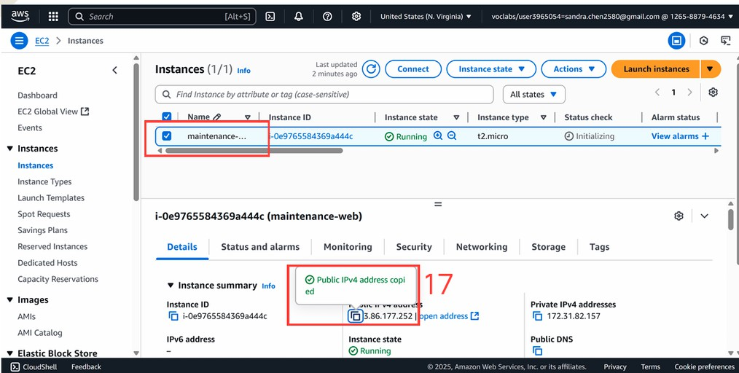
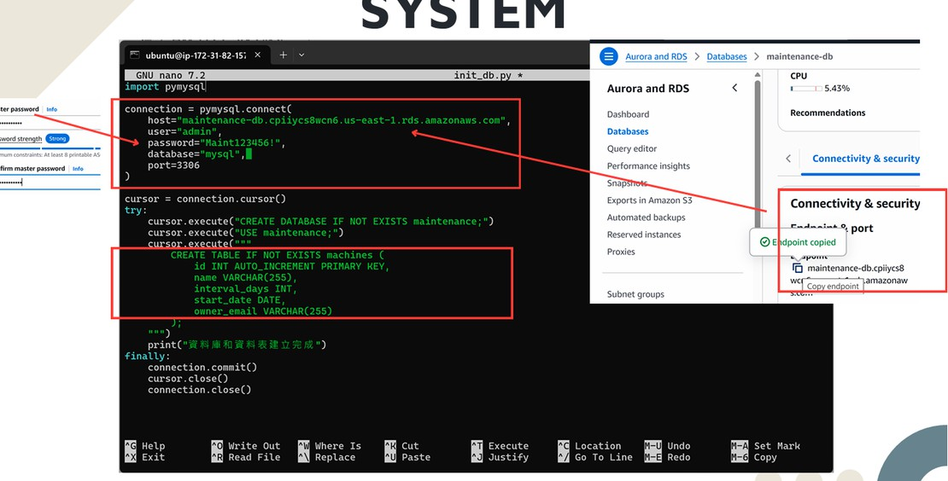
AWS EC2 AWS RDS

14

COURSE PROJECT

雲端計算理論與實務
- 無伺服器⾃動化排程監控(Serverless Automated Scheduling)：

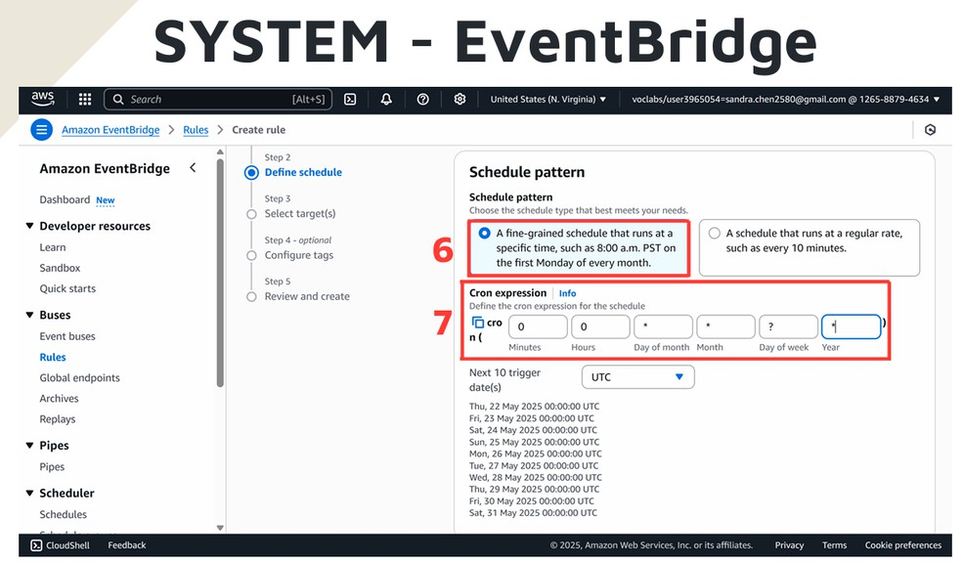
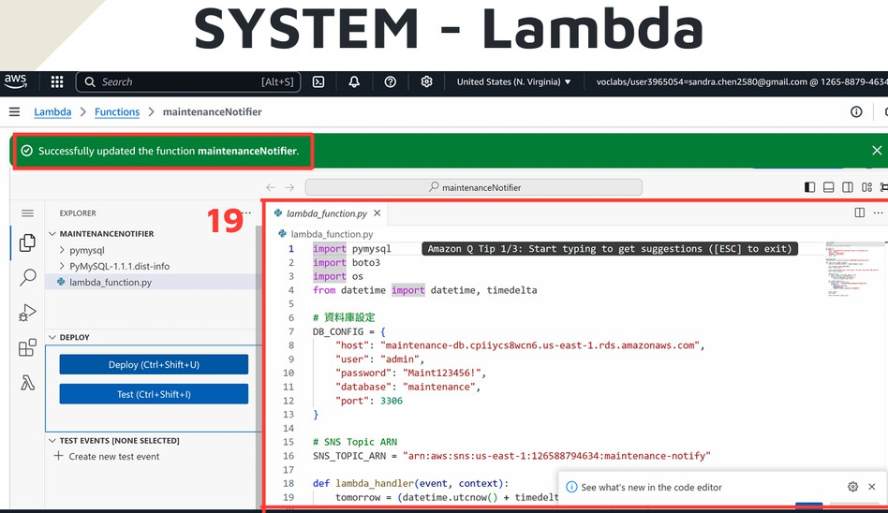
AWS EventBridge AWS Lambda
15

COURSE PROJECT

雲端計算理論與實務
- 雲端基礎設施部署與資料持久化



AWS EC2 AWS RDS

16

COURSE PROJECT

專題
專題名稱： 具備情境感知能⼒之⽣成式AI 在地遊程系統
核⼼技術： C# (Unity), Generative AI (Prompt Engineering), AR (擴增實境)
  - C# 系統開發與跨模組整合
  - 設計動態提⽰詞⼯程(Prompt Engineering) 架構


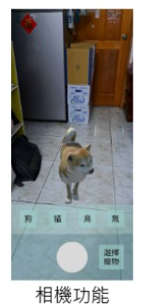

17

COURSE PROJECT
- 專案領導
  - 負責系統架構規劃、 團隊進度控管、 與使⽤者溝通、 與教授溝通。
  - 帶領團隊榮獲
  - CULTECH ⽂化科技創意提案「Acer 企業獎」
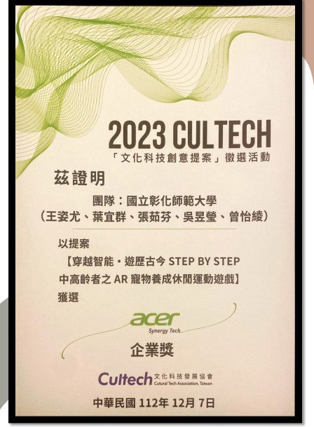
  - 「國泰卓越獎助計畫」
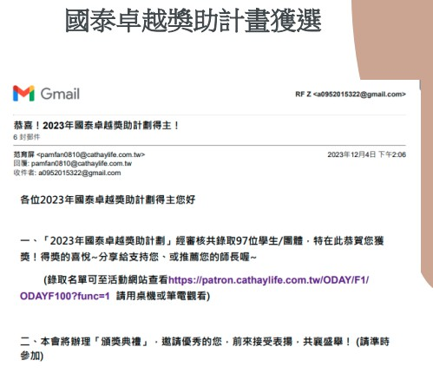
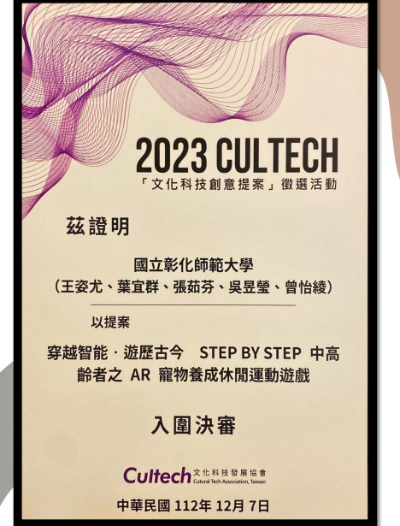
18

碩⼠論⽂
- 醫療影像對抗性攻擊分析與擴散模型防禦機制
技術： PyTorch, ResNet50, 擴散模型(Diffusion Models), 機器學習安全性
  - 深度學習模型建置與基準測試(Deep Learning Baseline & Benchmarking)：
    - 基於PyTorch 框架， 針對醫療影像資料集(MedMNIST) 訓練並優化ResNet50 分類模型，
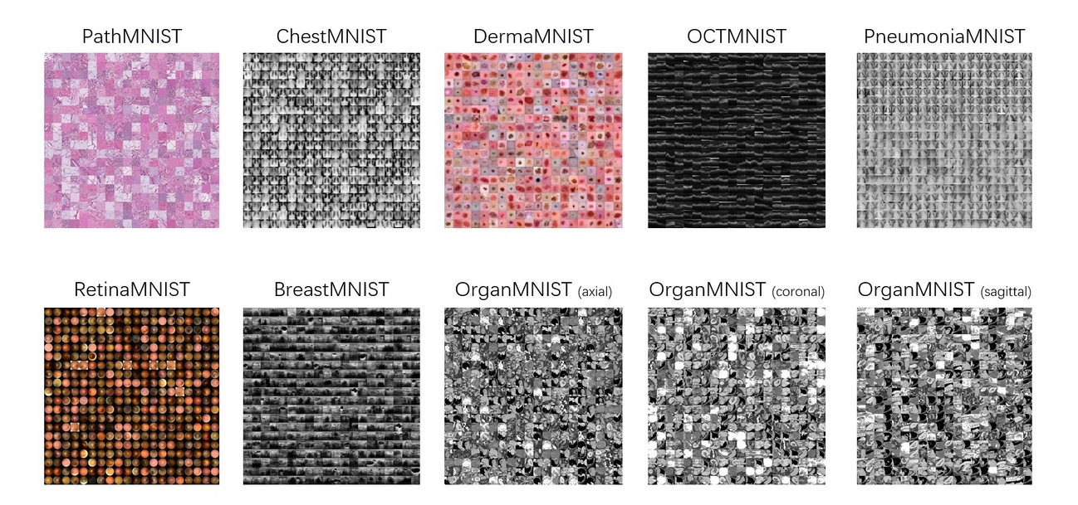
建⽴具備⾼準確度的基準預測器。

19

碩⼠論⽂
- 對抗性攻擊實作與漏洞分析(Adversarial Attack Implementation)：
  - 從資訊安全的視⻆出發， 實作單像素攻擊(One-Pixel Attack) 等對抗性演算法。
  - 透過在原始影像中注⼊⾁眼難以察覺的微⼩擾動(Perturbation)， 成功誘發分類模型產⽣誤判， 藉此找出並量化演算法的決策邊界漏洞

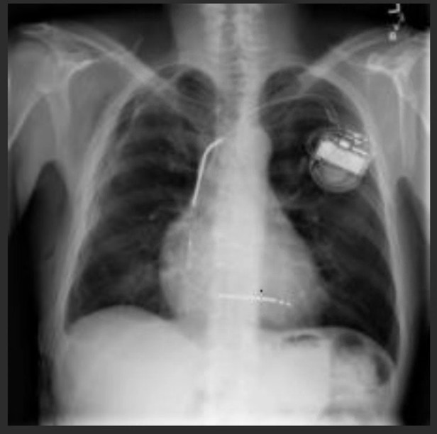
20

碩⼠論⽂
- 基於擴散模型之數據修復與防禦機制 (Diffusion-Based Data Purification & Defense)：
  - 引⼊補丁概念
  - 基於中值濾波的空間差異與連通區域過濾機制找出補丁點
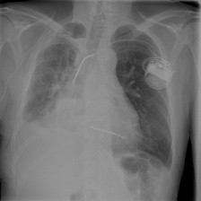

  - 針對補丁的位置補上由diffusion model ⽣成的圖⽚

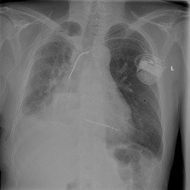

攻擊圖
補丁圖 修復後的圖 21

實習經驗
- 所在地點:⽵科F12p7
- 所在單位:BSID-FLSD
  - 企業網⾴⾃動化與全端開發(Enterprise Web Automation)
  - 運⽤ React 與Node.js 開發全端⾃動化系統， 有效消除前端的重複性開發⼯作，
⼤幅提升研發效能

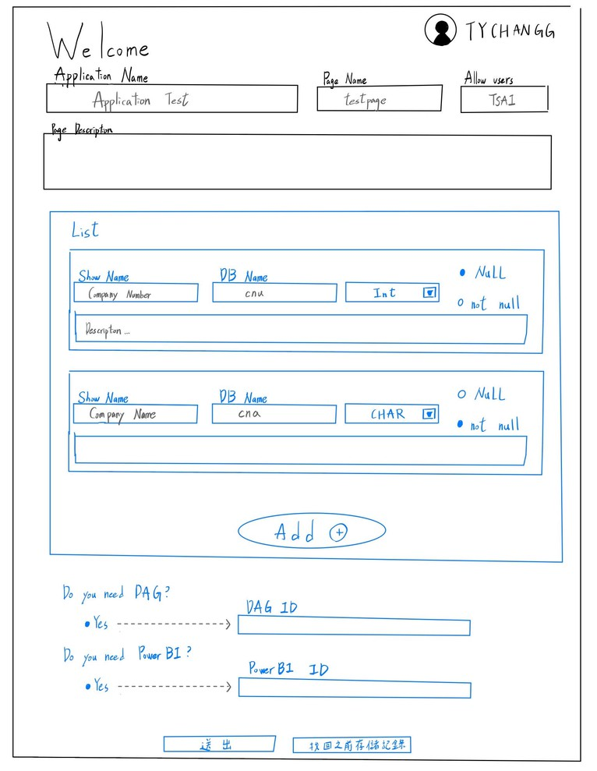
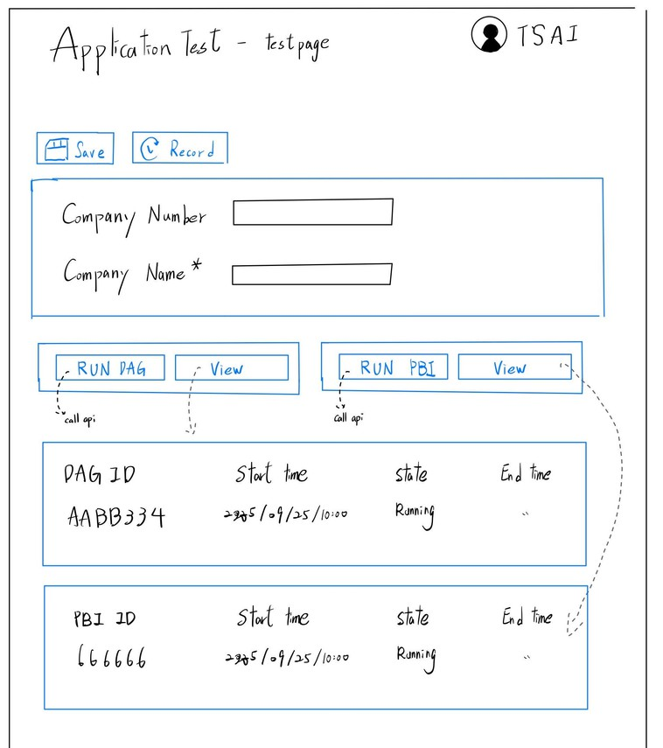
22

實習經驗
- CI/CD
  - 從local端佈署到test端
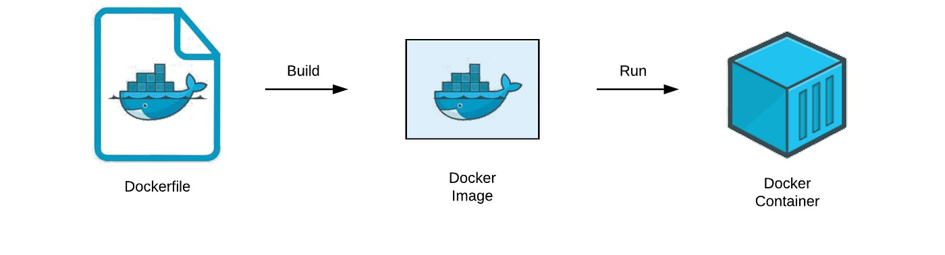




23

實習經驗
  - 學習到的事
    - 團隊相處
    - 勇敢尋問
    - 準確理解需求
    - 困難克服
    - 新接觸的事物

24

其他經驗分享
熱愛學習新事物

參加microsoft coding angel
學習利⽤GitHub Copilot


Claude
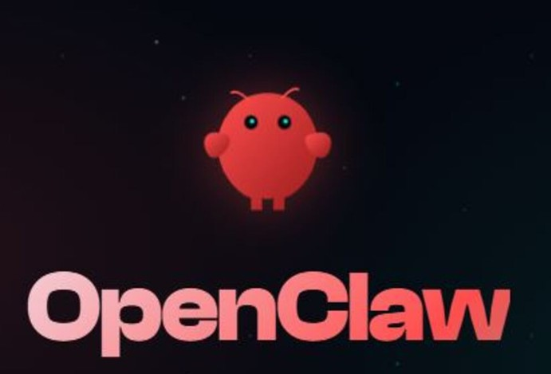
OpenClaw
25

其他經驗分享
OpenClaw

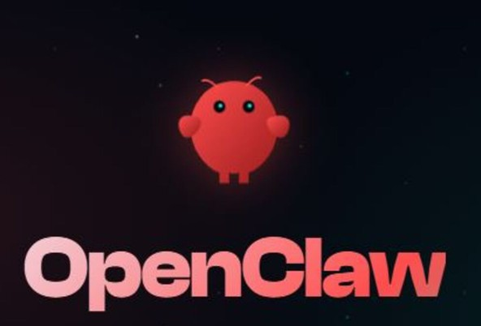

執⾏環境 主程式 ⼈⼯智慧


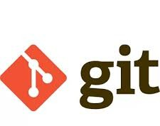
通訊介⾯ 網路隧道 版本管理 26

其他經驗分享
OpenClaw

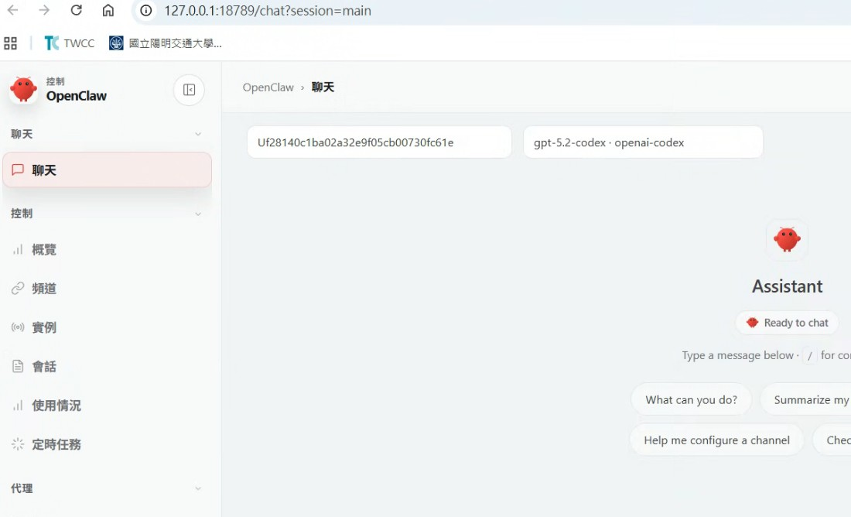
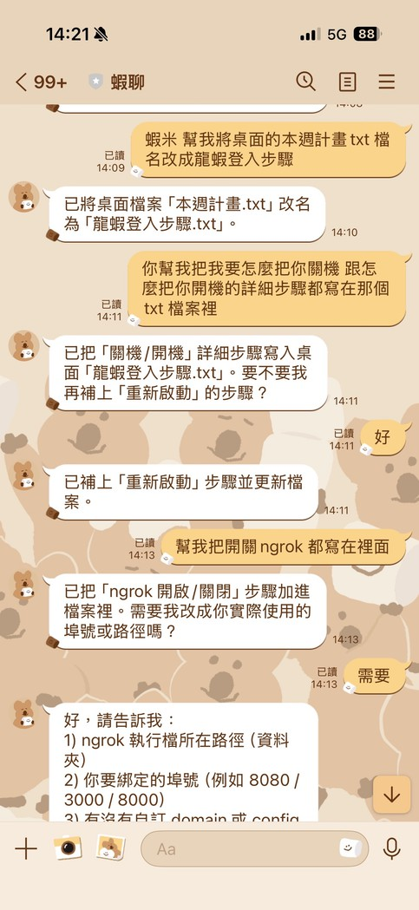


27

The

End

感謝聆聽

